Утверждаю
Председатель МРО РССС
_______________ С.А. Пономарев

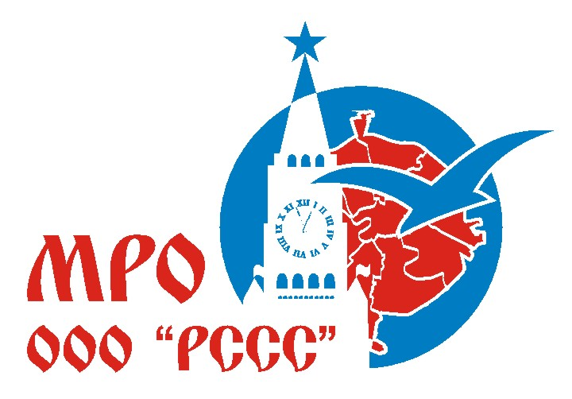

Соревнования
по каратэ в рамках XXIX Московских Студенческих Спортивных Игр

г. Москва 2016

Соревнования по каратэ проводятся в рамках XXIX Московских Студенческих Спортивных Игр среди команд образовательных организаций высшего образования в г. Москве.

Сроки и время проведения соревнований: 11 декабря 2016 г. с 10.00 до 16.00.

Место проведения: 105122, г. Москва, Сиреневый бульвар, д. 4 (РГУФКСМиТ), модуль «Г».

Классификация соревнований

Соревнования лично – командные.
Состав команды у мужчин – не более 10 человек, у женщин – не более 15 человек.
В зачет общекомандного первенства идет один командный и три личных результата.
Очки начисляются по таблице очков, указанной в Положении о XXIX Московских Студенческих Спортивных Играх.

Организаторы соревнований

Организатором соревнований является Московское региональное отделение Общероссийской общественной организации «Российский студенческий спортивный союз» при поддержке Департамента физической культуры и спорта города Москвы.
Непосредственное проведение соревнований возлагается на оргкомитет, утвержденный МРО РССС.
Судейство соревнований возлагается на Главную судейскую коллегию, утвержденную МРО РССС.

Требования к участникам соревнований и условия их допуска

К участию в соревнованиях допускаются студенты, обучающиеся по программам высшего профессионального образования, аспиранты очной формы обучения, а также выпускники образовательных организаций высшего образования, получившие диплом об образовании государственного образца в 2016 году, независимо от их гражданства. Участники Чемпионата должны быть зачислены в данную образовательную организацию высшего образования не позднее 01 сентября 2016 года.
Спортивная квалификация участников - не ниже III спортивного разряда. Все спортсмены должны иметь необходимую техническую подготовленность.

ПРОГРАММА СОРЕВНОВАНИЙ

-10.00-11.00 мандатная комиссия;
-11.00-16.00 начало соревнований.

Мужчины: соревнования по ката личные и командные.
Женщины: соревнования по ката личные и командные.

Награждение

Победители и призеры соревнований награждаются медалями и дипломами соответствующих степеней.

Заявки на участие

Спортсмены, желающие принять участие в соревнованиях в программе XXIX Московских Студенческих Спортивных Игр по каратэ должна заявить о своем намерении, пройдя регистрацию на нашем сайте:

Каратэ (муж.): http://mrsss.nagradion.ru/tournament2671/registration

Каратэ (жен.): http://mrsss.nagradion.ru/tournament2672/registration

Заявки на участие принимаются до 8 декабря 2016 года.

Далее заполняется полная заявка команды на сайте (все спортсмены и руководящий состав), прикрепляются фотографии спортсменов (портретное фото в спортивной форме в анфас).
Заявка заверяется заведующим кафедрой физического воспитания, либо иным руководителем образовательной организации высшего образования и заверяется печатью образовательной организации высшего образования.
Команды, полностью не заполнившие заявки своих команд на сайте МРО РССС до 8 декабря, не будут допущены до XXIX МССИ по каратэ.
На мандатной комиссии необходимо представить оригинал заявочного листа, студенческий билет на каждого участника с печатью о переводе на данный учебный год. Участник на соревновании обязан иметь при себе документ, подтверждающий личность (паспорт, военный билет) и предъявлять его по требованию Оргкомитета Соревнований.
Участники, не прошедшие мандатную комиссию, либо не предоставившие необходимые документы, не будут допущены до XXIX МССИ по каратэ.

